# ЛАБОРАТОРНАЯ РАБОТА №3. Работа с WP Elementor. Создание шаблона

Задание №1

После установки плагина WP Elementor при редактировании содержимого страниц и постов в админке WordPress появляется кнопка **Редактировать в Elementor**:

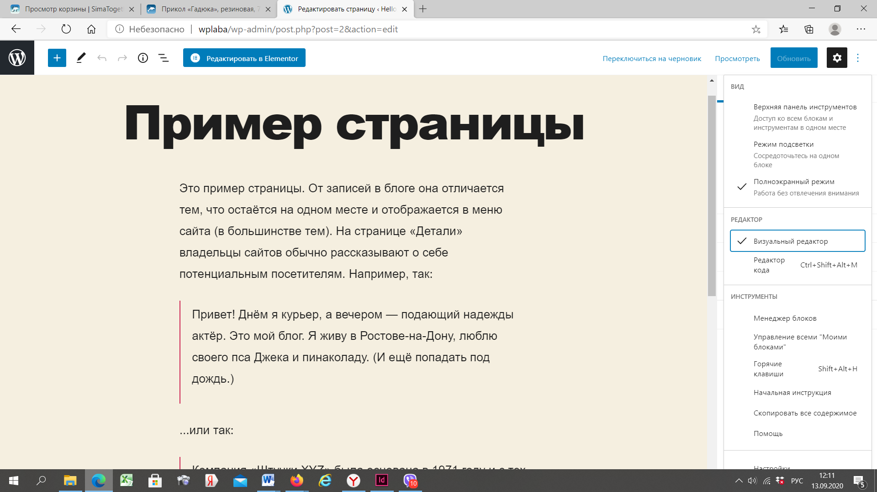

Отредактируйте свои записи и страницы с помощью Elementor. Создайте несколько секций с различной структурой:

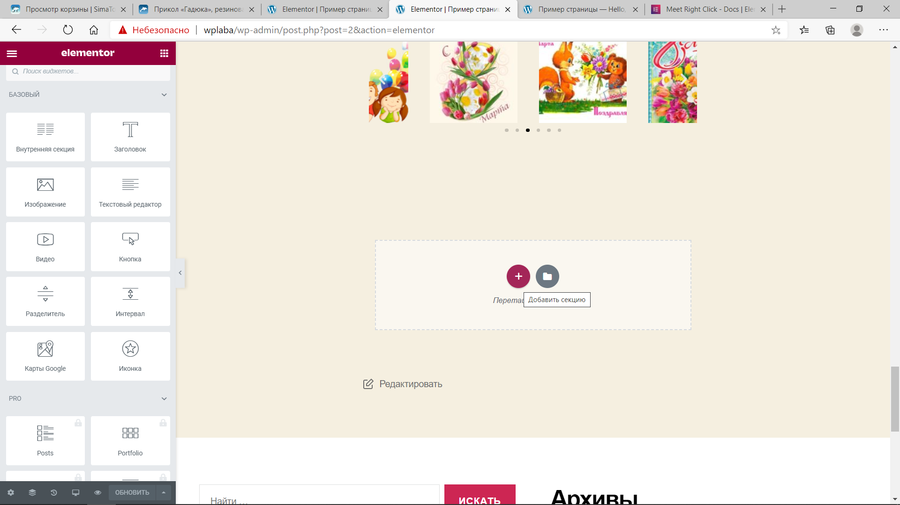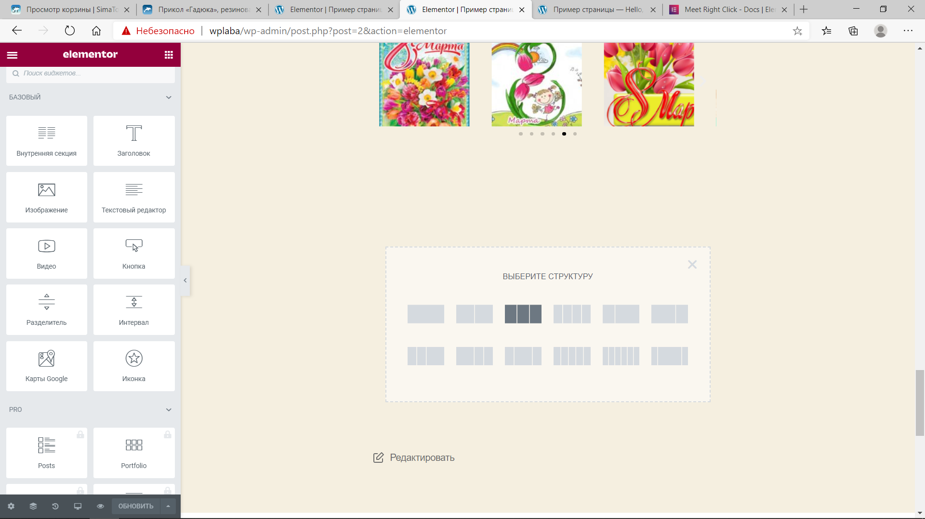

На странице должны присутствовать минимум 8 виджетов, например, текст с заголовком, изображения, кнопка, видео, карта Google, счетчик и т. д. Изучите соответствующие настройки виджетов.

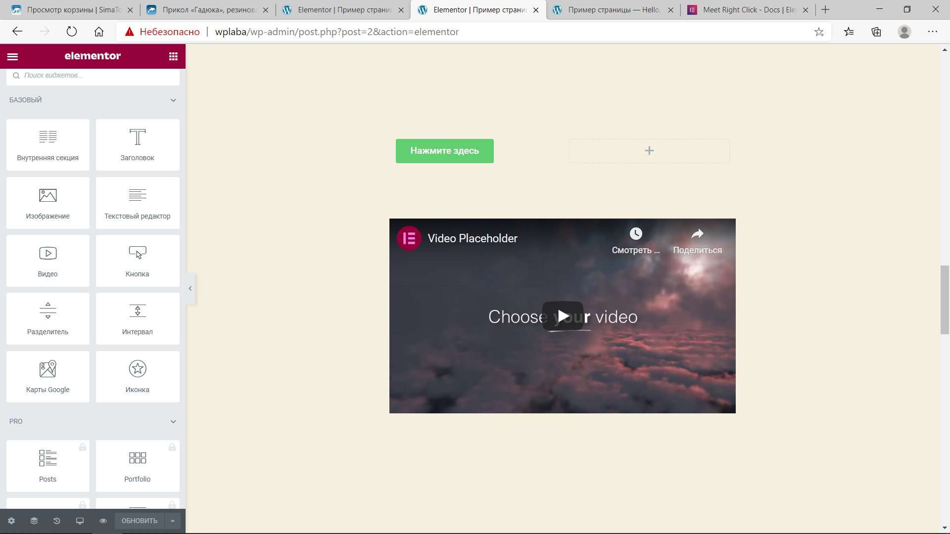

Не забудьте сохранить изменения.

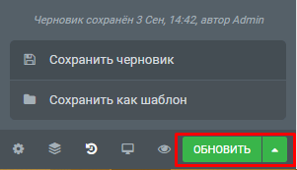

Задание №2

Создать шаблон для страницы с помощью Elementor. Сохраните его. Создайте новую страницу, отредактируйте ее, добавив на нее свой шаблон.

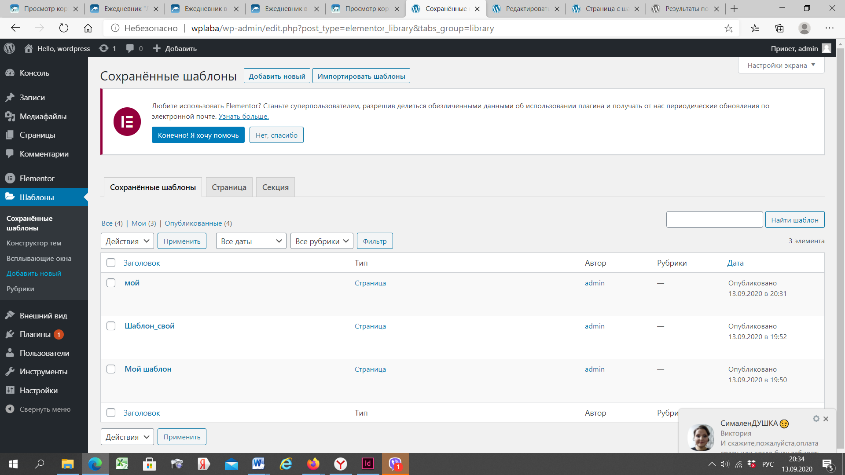

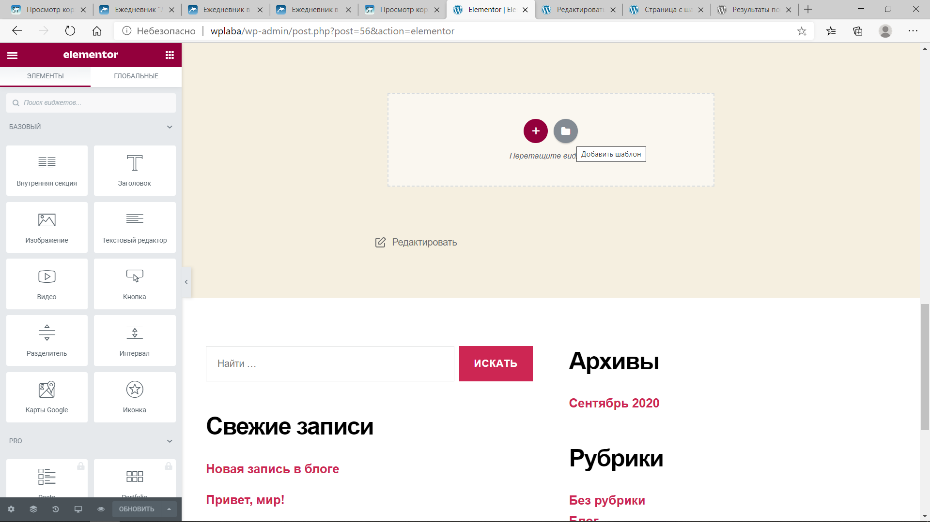

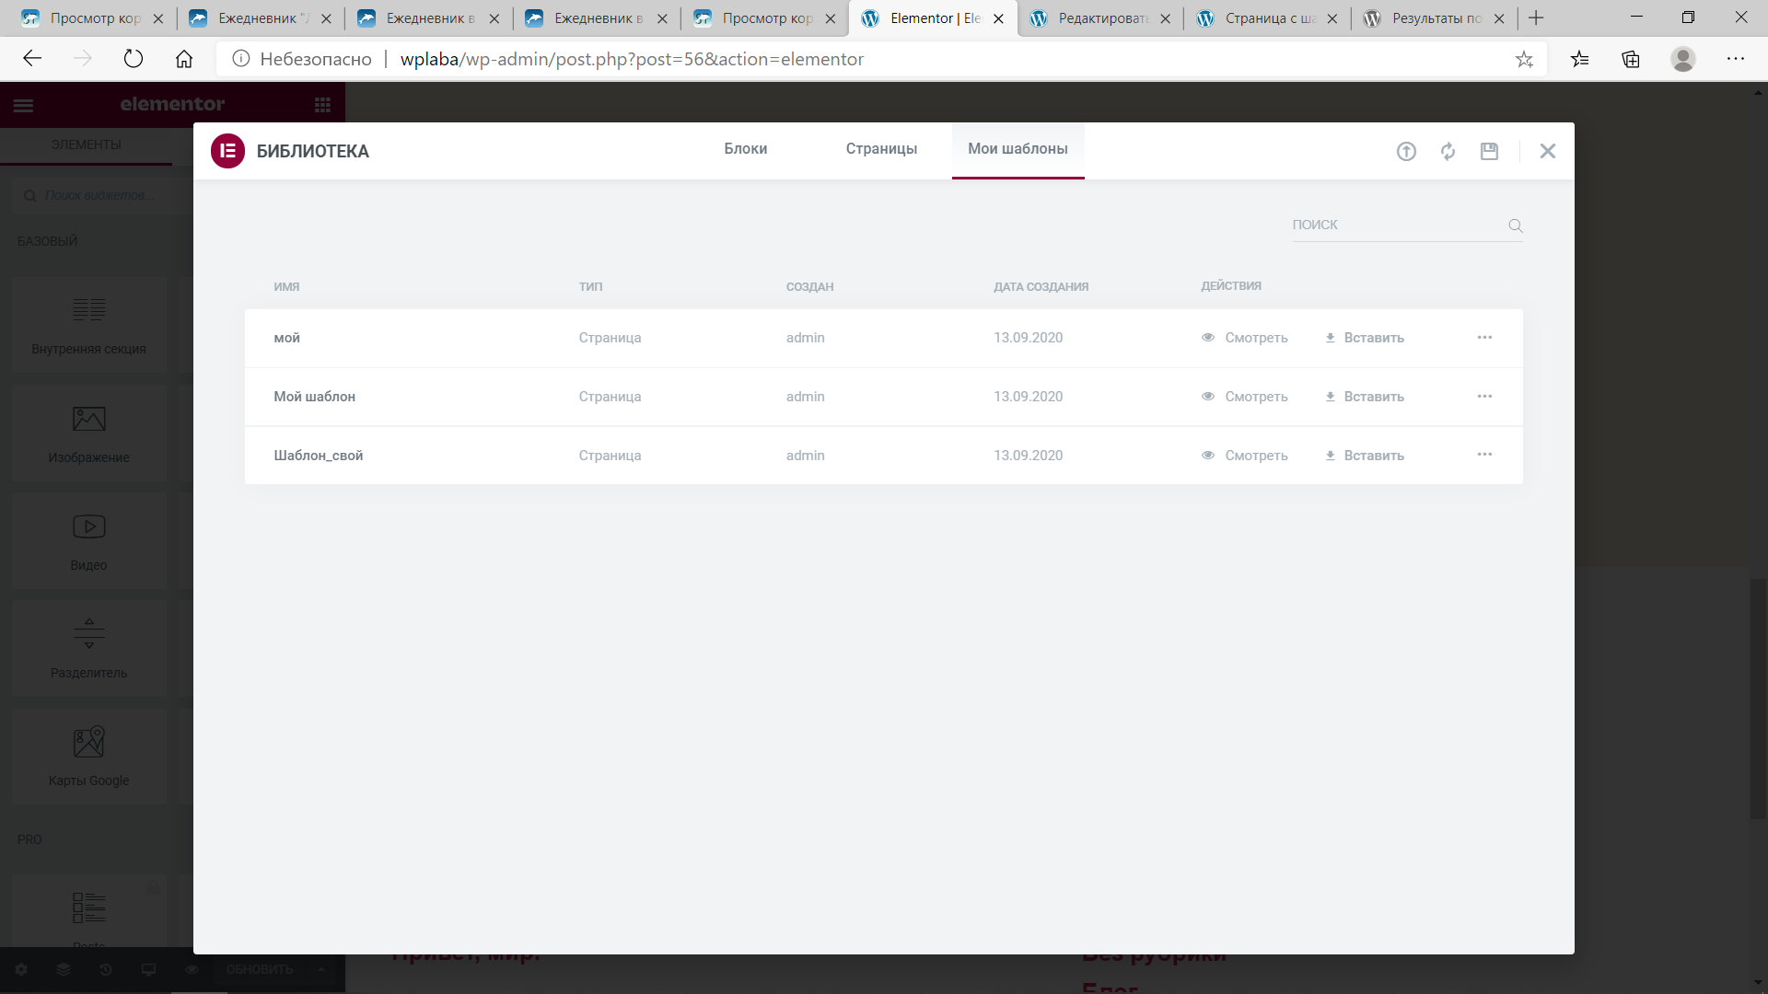

ЛИБО

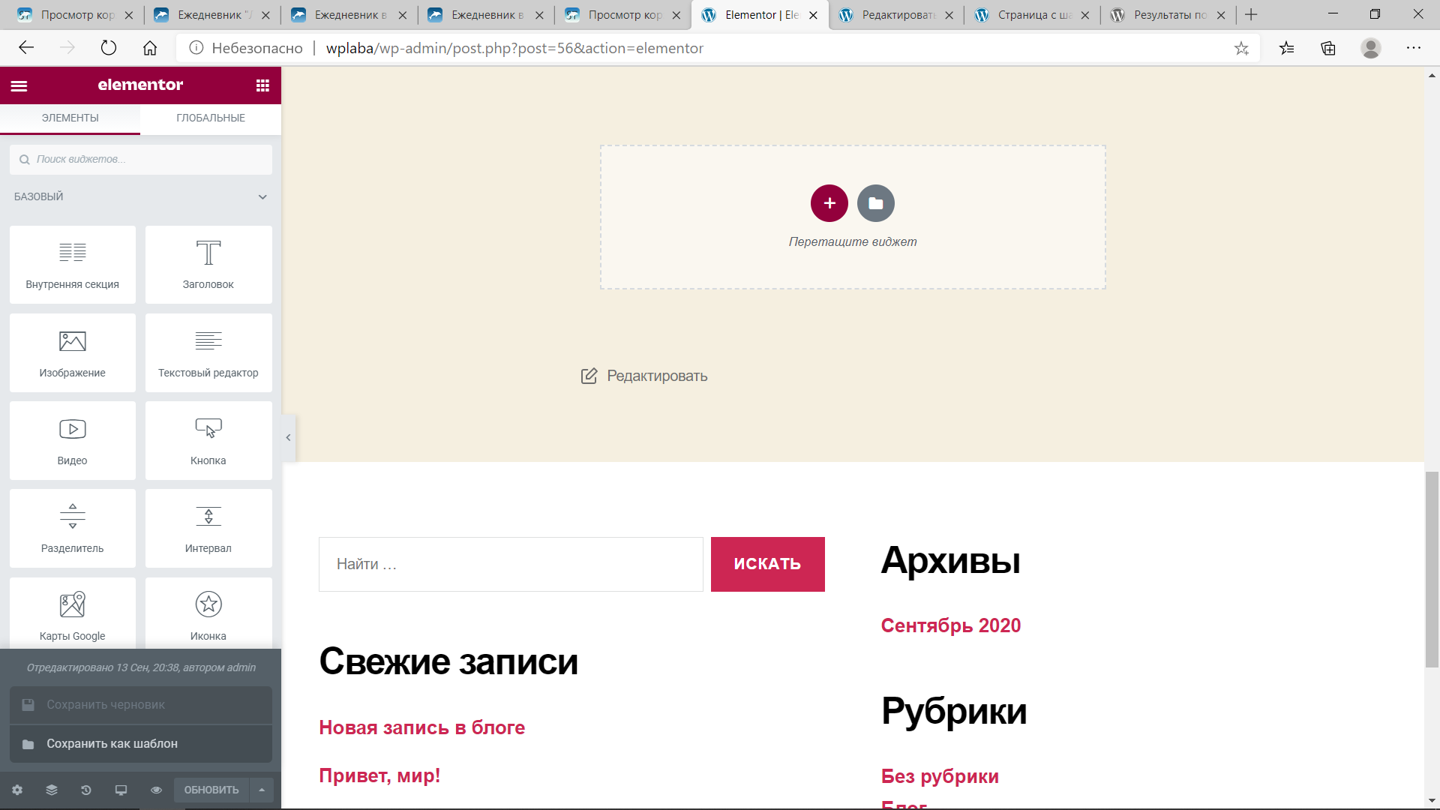

Задание №3

Создайте тему для своего сайта, который Вы разрабатывали на первом занятии. Это можно сделать несколькими способами:

- С помощью сайта <https://underscores.me/> создайте «скелет» своей будущей темы. Установите ее: Внешний вид – Темы – Добавить – Загрузить тему. Далее дорабатываем свою тему.

- Создаем с нуля свою тему, прописываем всю необходимую структуру.

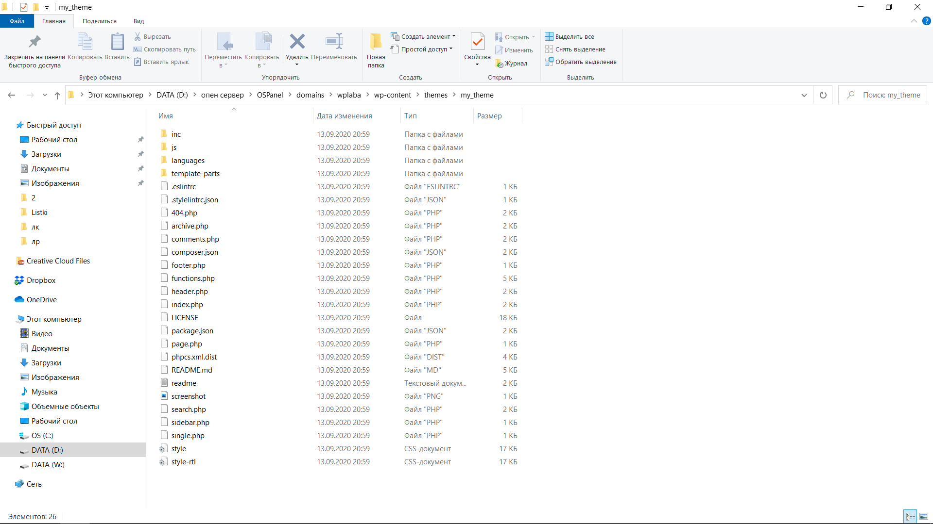

- Создаем свою тему на основе существующей.

- Изменяем существующую тему.